MG0508 |  | Качели "Гнездо"
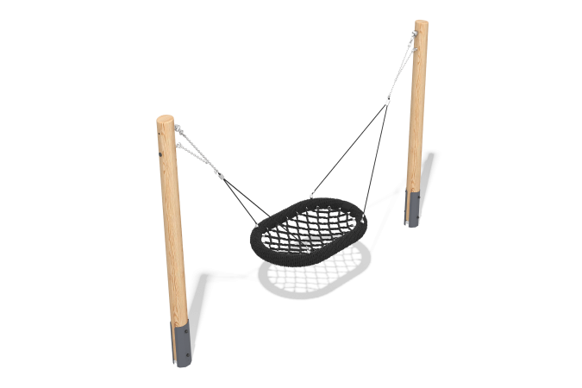

Размеры, мм: | 1010x3220x2070 | Вес, кг: | 84.767
Характеристики материалов
Материалы: дерево хвойных пород - сосна, металл, резина, нержавеющая сталь.
Комплектация: опорные столбы - 2 шт., подвес - 1 шт., крепеж - 1 компл.
Качели состоят из 2 опорных столбов круглого сечения. Столбы выполнены из клееного бруса хвойных пород и имеют диаметр 140 мм. Все столбы отшлифованы. Обработанные поверхности покрыты тонированным и бесцветным лаком. Опорные столбы устанавливаются на закладные. В корпусе выполнены отверстия для фиксации столбов.
Обод подвеса «гнездо» выполнен из металлической трубы, плетение внутри кольца выполнено из армированного четырехпрядного каната диаметром 16 мм. Полиэстер, входящий в состав плетеного каната, стойкий к ультрафиолетовому излучению. Каждая прядь армирована металлическими проволоками.
Подвес крепится к качелям на стропы из нержавеющей стали. Стропы крепятся к опорной перекладине при помощи подшипникового узла с механизмом качения, через цепь, выполненную из нержавеющей стали.
В оборудование используется крепеж из нержавеющей стали. Выступающие части резьбовых соединений и открытые части труб закрыты пластиковыми заглушками.
Покрытие элементов:
- металл - порошковый цинкогрунт, порошковая краска;
- брус - грунтовка лессирующая, водно-дисперсионный лак;

